МИНОБРНАУКИ РОССИИ

федеральное государственное бюджетное образовательное учреждение

высшего образования

«Череповецкий государственный университет»

**Лабораторная работа № 1**

**«Модели и моделирование»**

**Выполнил:**

студент гр. 1ИВТпб-01-31оп

Климов А.Г.  
**Проверил:** преподаватель

Юдина О.В.  
Отметка о зачете:

Череповец

2018 год

Лабораторная работа №1

Модели и моделирование

Перед выполнением заданий найдите ответы на контрольные вопросы.

1. Разработайте когнитивную, содержательную и концептуальную (структурно- функциональную и причинно-следственную) модели оптимального (с вашей точки зрения) расписания движения общественного транспорта.

Оцените различие когнитивной и содержательной моделей. С использованием доступных вам математических методов разработайте вариант математической модели.

Разработайте простую аналитическую модель, проанализируйте ее с позиций сложности, операторов, типа входных данных и выходных параметров, цели моделирования. Приведите численные эксперименты для различных значений входных переменных.

2. Аналогично предыдущему пункту – модель развития эпидемии в регионе.

3. Сформулируйте несколько вариантов содержательных постановок задач моделирования работы (по указанию преподавателя):

3.1. Продовольственного магазина

3.2. Стационара больницы

3.3. Ремонтной мастерской

3.4. Регулируемого перекрестка дорог

3.5. Автодорожной сети микрорайона

3.7. Участка цеха

3.8. Факультета ВУЗа

3.9. Средней школы

Результаты работы оформите в виде отчета.

**Ход работы**

**Вопросы для контроля**

1. Что такое модель и моделирование

Модель (фр. modèle, от лат. modulus — «мера, аналог, образец») — это система, исследование которой служит средством для получения информации о другой системе; представление некоторого реального процесса, устройства или концепции.

Моделирование — исследование объектов познания на их моделях; построение и изучение моделей реально существующих объектов, процессов или явлений с целью получения объяснений этих явлений, а также для предсказания явлений, интересующих исследователя.

1. Можно ли отнести мифологию к моделированию? Почему

Изначально мифология выступает как форма хранения и передачи социально значимой информации, фиксируемой специфическими для мифосознания средствами. В качестве одного из критериев идентификации социального мифа выделяется способ моделирования социальной реальности, когда мир мифа воспринимается в качестве существующего «здесь и сейчас» пространства бытия». При этом способ моделирования - образно-эмоциональное восприятие, персонификация отношений и явлений действительности.

Мифологическое моделирование осуществляется посредством повествования о некоторых событиях прошлого (лишь в некоторых поздних мифологических системах – отчасти и будущего – в так называемых эсхатологических мифах).

1. Какие типы моделей изучаются в других дисциплинах?

Словесные – в литературе; графические – в изобразительном искусстве; математические (модели явлений и процессов) – в физике.

1. Какие существуют типы моделирования?

- концептуальное моделирование, при котором совокупность уже известных фактов или представлений относительно исследуемого объекта или системы истолковывается с помощью некоторых специальных знаков, символов, операций над ними или помощью естественного или искусственного языков;

- физическое (натурное) моделирование, при котором модель и моделируемый объект представляют собой реальные объекты или процессы единой или различной физической природы, причем между процессами в объекте-оригинале и в модели выполняются некоторые соотношения подобия, вытекающие из схожести физических явлений;

- структурно-функциональное моделирование, при котором моделями являются схемы (блок-схемы), графики, чертежи, диаграммы, таблицы, рисунки, дополненные специальными правилами их объединения и преобразования;

- математическое (логико-математическое) моделирование, при котором моделирование, включая построение модели, осуществляется средствами математики и логики;

- имитационное (компьютерное) моделирование, при котором логико-математическая модель исследуемого объекта представляет собой алгоритм функционирования объекта, реализованный в виде программного комплекса для компьютера.

1. В чем отличие моделирования натурного от мысленного

Мысленное моделирование применяется тогда, когда модели не реализуемы в заданном интервале времени либо отсутствуют условия для их физического создания (например, ситуация микромира). Мысленное моделирование реальных систем реализуется в виде наглядного, символического и математического. Для представления функциональных, информационных и событийных моделей этого вида моделирования разработано значительное количество средств и методов.

Натурным моделированием называют проведение исследования на реальном объекте с последующей обработкой результатов эксперимента на основе теории подобия. Натурное моделирование подразделяется на научный эксперимент, комплексные испытания и производственный эксперимент.

1. Что такое содержательная модель

Концептуальная (содержательная) модель - это абстрактная модель, определяющая структуру моделируемой системы, свойства ее элементов и причинно-следственные связи, присущие системе и существенные для достижения цели моделирования. Иными словами, это содержательная модель, при формулировании которой используются понятия и представления предметных областей, связанных с моделью. Например, ММ формулируется на языке математики – с помощью математических структур: формул, пространственных форм и т.п.

1. Приведите примеры математических моделей

Сила тяжести Fт=mg.

Вода – Н2О (в состав молекулы воды входят два атома водорода и один атом кислорода).

Расстояние S = Vt.

1. Чем простые модели отличаются от сложных

Простые модели – линейные модели – модели, в которых можно установить зависимость выходных значений У от входных значений Х(закон Ома).

Сложные мат.модели – модели, которые используют дифференциальные и интегральные соотношения и требуют применения сложных математических методов.

**Задание 1.**

1. Разработайте когнитивную, содержательную и концептуальную (структурно- функциональную и причинно-следственную) модели оптимального (с вашей точки зрения) расписания движения общественного транспорта.

Оцените различие когнитивной и содержательной моделей. С использованием доступных вам математических методов разработайте вариант математической модели.

Разработайте простую аналитическую модель, проанализируйте ее с позиций сложности, операторов, типа входных данных и выходных параметров, цели моделирования. Приведите численные эксперименты для различных значений входных переменн

**Когнитивная модель**

Расписание движения общественного транспорта.

Для каждого автобуса можно выделить:

* Рейсы;
* Протяженность;
* Время в пути;
* Интервал движения;
* Стоимость проезда;
* Обслуживающее предприятие.

**Содержательная модель**

Общественный транспорт – пассажирский транспорт, в котором нуждается больше количество населения. Данный вид транспорта доступен в любой точке (практически) населенного пункта за небольшую плату.

Автобус – Многоместный автомобиль для перевозки пассажиров.

Маршрут движения общественного транспорта – направление движения объекта, относительно определенных географических ориентиров и координат, с указанием основных пунктов.

Остановка общественного транспорта – специально отведенное общественное место «автобусная остановка», предназначенное для посадки/высадки пассажиров.

Рейс – передвижение транспортного средства от места отправления до места назначения по заранее определенному маршруту и установленному расписанию. В течение смены транспортное средство может осуществить несколько рейсов.

Расписание – определенное время, по которому можно понять, когда автобус будет проезжать рядом с той или иной «остановкой».

**Концептуальная модель**

Маршрут автобуса №8.

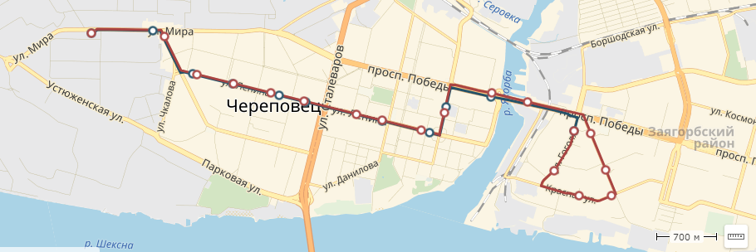

|  |  |
| --- | --- |
| **Наименование** | **Описание** |
| Прямой путь маршрута | Доменная - ул. Мира - ул. Ленина - просп. Советский - пр. Победы - ул. Гоголя - Гоголя |
| Обратный путь маршрута | Гоголя - ул. Гоголя - ул. Красная - Первомайская ул. - пр. Победы - просп. Советский - ул. Ленина - Череповец - ул. Мира - Доменная |
| Протяженность | 9 км |
| Время в пути | ≈ 23 мин. |
| Первый рейс | 06:00 |
| Последний рейс | 00:00 |
| Интервал движения | 5-12 мин. |
| Стоимость проезда | 23 руб. |
| Обслуживающее предприятие | ОАО "Автоколонна № 1456" |

Маршрут автобуса №2.

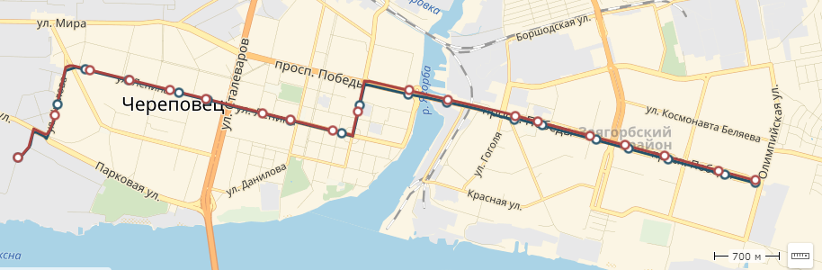

|  |  |
| --- | --- |
| **Наименование** | **Описание** |
| Прямой путь маршрута | Литейно-механический завод - ул. Стройиндустрии - ул. Чкалова - ул. Ленина - просп. Советский - пр. Победы - Олимпийская (проспект Победы) |
| Обратный путь маршрута | Олимпийская (проспект Победы) - пр. Победы - просп. Советский - ул. Ленина - ул. Чкалова - ул. Стройиндустрии - Литейно-механический завод |
| Протяженность | 8 км |
| Время в пути | ≈ 22 мин. |
| Первый рейс | 06:00 |
| Последний рейс | 00:00 |
| Интервал движения | 7-12 мин. |
| Стоимость проезда | 23 руб. |
| Обслуживающее предприятие | ОАО "Автоколонна № 1456" |

**Математическая и аналитическая модели**

Условные обозначения:

S – путь;

t – время движения автобуса;

v – скорость автобуса.

Для каждого автобуса имеется ряд исходных данных, которые включают в себя: путь и время. Исходя из этих значений, можно найти скорость движения автобуса по заданному маршруту.

v = S / t

v1 = 9 км / 23 мин. = 9 / 0.383 = 23,5 км/ч

v2 = 8 км / 22 мин. = 8 / 0.37 = 21.6 км/ч

**Задание 2.**

2. Аналогично предыдущему пункту – модель развития эпидемии в регионе.

**Когнитивная модель**

**Содержательная модель**

Эпидемия - быстрое и непрерывное распространение инфекционной болезни в пределах определенной группы населения или определенного региона.

Биологический фактор - паразитарная система «паразит-хозяин», в которой обе взаимодействующие стороны проявляют определенные свойства.

Социальные факторы - это совокупность социальных условий, способствующих (или препятствующих) проявлению эпидемического процесса.

Природные факторы - это совокупность природных условий, способствующих или препятствующих проявлению эпидемического процесса.

Путь передачи - определенная совокупность и последовательность факторов передачи, с помощью которых реализуется механизм передачи.

Восприимчивость - способность хозяина болеть заболеваниями, вызываемыми возбудителями, что проявляется патологическими и ответными защитными специфическими (иммунитет) и неспецифическими (резистентность) реакциями.

Иммунитет - специфическая реакция организма на внедрение чужеродного биологического агента.

**Концептуальная модель**

Острая респираторная вирусная инфекция (ОРВИ) — группа клинически и морфологически подобных острых воспалительных заболеваний органов дыхания, возбудителями которых являются пневмотропные вирусы. ОРВИ — самая распространённая в мире группа заболеваний, объединяющая респираторно-синцитиальную инфекцию, риновирусную и аденовирусную инфекции и другие катаральные воспаления верхних дыхательных путей. В процессе развития вирусное заболевание может осложняться бактериальной инфекцией.

В Вологодской области из-за гриппа и ОРВИ введен карантин. По данным регионального управления Роспотребнадзора, в области зарегистрировано превышение эпидемических порогов по заболеваемости гриппом и ОРВИ на 35,8%.

С целью предупреждения дальнейшего распространения гриппа и других острых респираторных вирусных инфекций управлением Роспотребнадзора по Вологодской области принято решение о введении с 27 марта карантинных мероприятий, направленных на борьбу с эпидемией гриппа и ОРВИ

**Математическая и аналитическая модели**

Итак, пусть имеется некоторое число здоровых людей, и в момент времени и в эту группу попадает один заболевший человек – источник инфекции. Будем предполагать, что никакого удаления заболевших из группы не происходит. Считаем также, что человек становится источником инфекции сразу же после того, как он сам заразится, тогда:

L – всего жителей

Zi – заболевших в i-ый день

Wi – всего выздоровевших за i дней

Ni – больных в i-ый день

Vi – выздоровевших

Основное уравнение: Ni = Ni-1 + Zi – Vi

Ограниченный рост: $K\frac{L-N_{i-1}-W_{i-1}}{L}*W_{i-1}$

Выздоровление (через 7 дней): Vi = Zi-7

Wi = Wi-1 + Vi

Всего 500 больных на 27 марта. Найдём число заболевших на 28 марта, если в этот день заболело 25 человек и выздоровело 3 человека:

Ni = Ni-1 + Zi – Vi = 500 + 25 – 3 = 522 человека.

**Задание 3.**

3. Сформулируйте несколько вариантов содержательных постановок задач моделирования работы (по указанию преподавателя):

3.1. Продовольственного магазина

3.2. Стационара больницы

3.3. Ремонтной мастерской

3.4. Регулируемого перекрестка дорог

3.5. Автодорожной сети микрорайона

3.7. Участка цеха

3.8. Факультета ВУЗа

3.9. Средней школы

**Содержательная постановка задач для моделирования работы факультета ВУЗа**

Вначале нужно осознать задачу, четко сформулировать ее. При этом определяются также объекты, которые относятся к решаемой задаче, а также ситуация, которую нужно реализовать в результате ее решения. Это ― этап содержательной постановки задачи.

Факультет (нем. Fakultät, от лат. facultas «возможность, способность») — учебно-научное и административное структурное подразделение высшего учебного заведения, осуществляющее подготовку студентов и аспирантов по одной или нескольким родственным специальностям, повышение квалификации специалистов, а также руководство научно-исследовательской деятельностью кафедр, которые он объединяет.

Кафедра – это обучающее или научное подразделение факультета, ведущее подготовку студентов или ведущее научную работу в рамках какой-то одной специализации.

Абитуриенты поступают вовсе не на факультет и не на кафедру, а на конкретную программу образования по конкретной специальности. Именно по программе или специальности проводится конкурс в вузе.

У одной специальности может быть десяток разных профилей и сотня разных программ обучения. Рассмотрим эти понятия.

Специальность высшего образования – это направление подготовки, входящее в одно из укрупненных направлений и имеющее уникальный код.

Например:

Одно из укрупненных направлений бакалавриата 01.03.00 Математика и механика имеет четыре специальности:

* 01.03.01 Математика,
* 01.03.02 Прикладная математика и информатика,
* 01.03.03 Механика и математическое моделирование,
* 01.03.04 Прикладная математика.

Каждая из этих специальностей имеет свои профили обучения.

Профиль обучения – это специализация в определенном сегменте профессиональных знаний и навыков с учетом отраслевой специфики. Базовый блок дисциплин у разных профилей одной специальности, как правило, одинаковый.

Все профили одной специальности будут иметь тот же код, что и специальность, но могут довольно серьезно отличаться по профессиональному блоку дисциплин, профессиям, в которых сможет развиваться выпускник.

Например, к специальности 01.03.04 Прикладная математика относятся следующие профили:

* Прикладная математика,
* Математические методы в информационных технологиях,
* Математическое моделирование в экономике и технике,
* Прикладная информатика в химии,
* Математические методы в экономике и др.

Ключевым объектом поиска должна быть не специальность, а именно профиль обучения, поскольку именно он определяет ключевые профессиональные знания и навыки, которые получит выпускник, сферу его трудоустройства.

А что же такое "программа вуза". Программа всегда связана с конкретным вузом, предполагает не только профиль, но еще и форму обучения (очно, заочно, дистанционно), формат обучения (например, на базе 11 классов или на базе СПО), стоимость, имеет определенное количество бюджетных и платных мест, проходные баллы и т.д. Именно на программу и нужно поступать.

**Абитуриент:**

* алгоритм поступления;
* документы;
* направления;
* профиль обучения;
* программа вуза;
* стоимость обучения;
* общежития;
* количество бюджетных мест;
* количество платных мест;
* проходные баллы.

**Студент:**

* расписание занятий;
* дата сессии;
* места трудоустройства;
* библиотеки;
* пункты питания;
* стоимость питания;
* студенческие активности;
* дополнительное образование.

**Администрация:**

* управление имуществом вуза;
* распределение бюджетных средств;
* организация питания и медицинской помощи;
* утверждение учебных планов;
* составление расписания для вуза;
* контроль образовательного процесса;
* контроль учебного плана;
* контроль успеваемости студентов;
* число абитуриентов;
* число преподавателей.

**Вывод**

В ходе лабораторной работы разработал когнитивную, содержательную и концептуальную модели для заданной предметной области. Научился строить математическую и аналитическую модели.